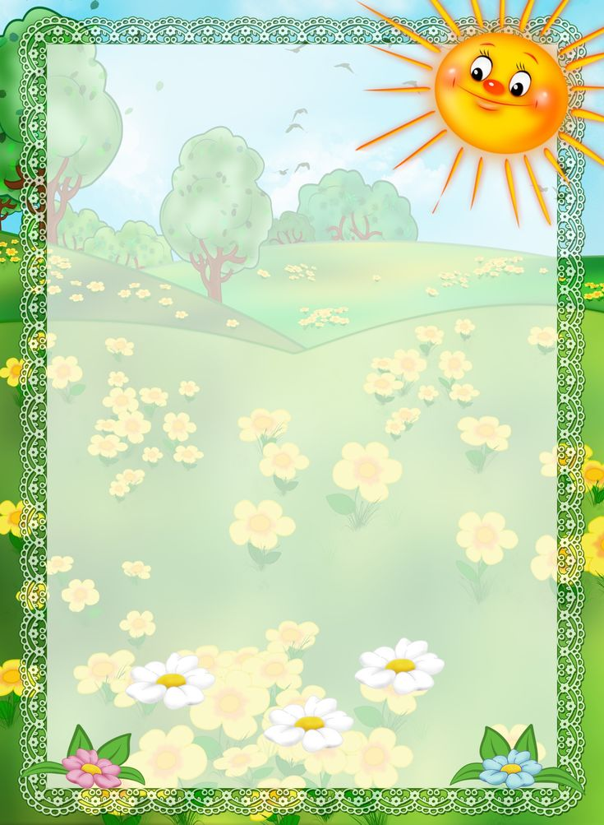**ИСКУССТВО  ХВАЛИТЬ  РЕБЁНКА.**

 Самый лучший способ прививать детям хорошие манеры – постоянно показывать им пример.

Какой же метод эффективнее – похвала или наказание ? Практика показывает: взрослые очень скупы на одобрение, похвалу. На вопрос часто ли тебя хвалят в детском саду, дома, дети обычно отвечают долгим молчанием. Выясняется, хвалят редко, только за реальный результат, но никогда за старание, попытку. Работа не получает одобрения, если нет результата, удовлетворяющего взрослого.

   Если ребёнку всё время говорят, что он злой, жадный, непослушный, то он постепенно привыкает к этой оценке и не и не старается исправиться. Наоборот, если взрослые верят в доброту, честность и другие хорошие качества ребёнка, то он старается оправдать это доверие. Лучшее правило: предъявлять ребёнку большие требования и вместе с тем оказывать ему как можно больше уважения и доверия, ожидать хорошего поступка, как будто дурной совершенно невозможен.

   А. М. Горький учил, что никогда нельзя подходить к человеку, думая, что в нём больше дурного, чем хорошего. «Думай, что хорошего в нём – так это и будет! Люди дают то, что спрашивают у них. Также и ребёнок».

    В процессе занятий, обучения и особенно тогда, когда есть проблемы, ребёнку необходима поддержка, подбадривание, которые позволяют ему понять, что действует правильно, дают уверенность – неудача преодолима. Обращать внимание только на проблемы очень легко, а вот увидеть наметившиеся непросто. Но без поддержки взрослого ребёнок его тоже не заметит. « Я уверен, что у тебя получится», « Я помогу тебе, и ты обязательно сделаешь…», « Правильно!», « Хорошо!», « Молодец, ты меня радуешь!» - эти формы стандартны, и каждый может использовать свои. Одобрение и похвала стимулируют ребёнка, повышают мотивацию.

     Нам могут возразить: замечания, укоры, угрозы, наказания повышают эффективность. Может быть, но срок этих мер кратковременен, у большинства детей они вызывают обиду, тревогу, усиливают боязнь неудачи, а тревога и боязнь гнева провоцирует новые поступку, хотя страх порицания и наказания нередко создаёт иллюзию позитивного изменения ситуации.

**« Как поощрять ребёнка в семье».**

1. Как можно чаще одобрительно улыбайтесь своему ребёнку: и когда он моет руки, и когда занимается, и когда общается с вами.
2. поощряйте своего ребёнка жестами: ему всегда тепло и уютно, если мама коснётся его головы во время выполнения задания, а отец одобрительно обнимет или пожмёт руку.
3. Словесно выражайте  одобрение пусть самому маленькому успеху своего ребёнка, его поведению.
4. Используйте чаще выражения: « ты прав», «мы согласны с твоим мнением» - это формирует в ребёнке самоуважение, развивает самоанализ и критичность мышления.
5. Дарите своему ребёнку подарки, но при этом учите их принимать.
6. Формируйте в своей семье традиции и ритуалы поощрения ребёнка: день рождения, Новый год, успехи в детском саду, удачное выступление и т. д.
7. Учите своего ребёнка быть благодарным за любые знаки внимания, проявленные к нему.
8. Для поощрения своего ребёнка используйте не только подарки материального плана, но и моральные поощрения, придуманные вами: грамоты собственного изготовления, стихи, песни и т. д.
9. Дарите подарки своим детям не только с учётом их желаний, но и с учётом возможностей семьи.
10. Учите своего ребёнка понимать и ценить поощрения родителей.

В завершении своего выступления Наталья Викторовна нацелила.

**Помните!** Ваше внимание, любовь и ласка, дружеское участие и расположение могут сделать для вашего ребёнка больше, чем самый дорогой подарок. Поэтому чаще хвалите ребёнка, чем осуждайте, подбадривайте, а не подмечайте неудачи, вселяйте надежду, а не подчёркивайте, что изменить ситуацию невозможно. Чтобы ребёнок поверил в свой успех, в это должны поверить взрослые. Но наказание

Так же, как похвала и осуждение, является сильным воспитательным средством, вместе с тем нельзя им злоупотреблять. И так же хвалить ребёнка надо осторожно и равномерно, иначе у него может развиться самомнение.